НАВЕСНОЕ ОБОРУДОВАНИЕ ДЛЯ фронтальных погрузчиков

Вилы паллетные ВП - 3,0 / ВП - 5,0

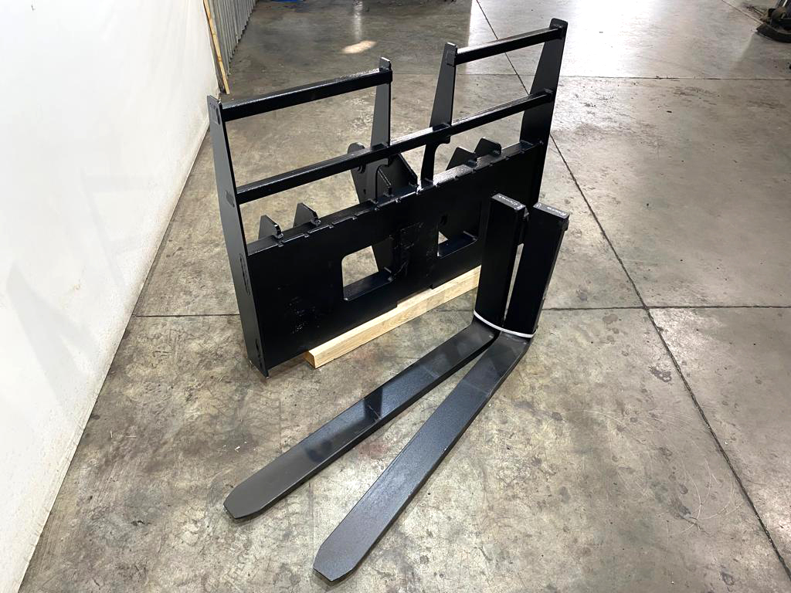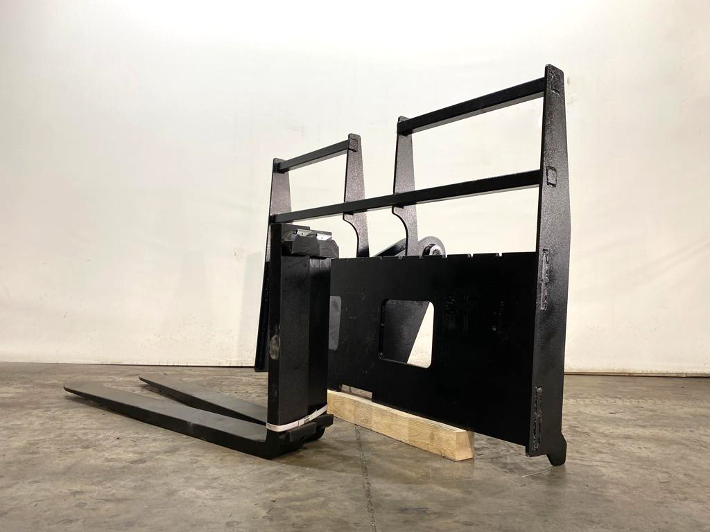

Вилы паллетные – универсальное навесное оборудование, предназначенное для перемещения грузов в паллетах. Вилы позволяют быстро, без лишних трудозатрат производить трудоемкие погрузочно-разгрузочные работы.
Вилы паллетные являются навесным оборудованием для фронтальных и телескопических погрузчиков, экскаваторов-погрузчиков.

Технические характеристики

Наименование | ВП-3,0/120 | ВП-5,0/120
Длина вылета захватов, мм | 1220 | 1220
Максимальная нагрузка, кг /  расстояние от основания захватов, мм | 3000** / 500 | 5000** / 600
Класс каретки | 3А | 4А
Ширина каретки, мм | 1475 | 1475
Масса рамы, без грузовых захватов, кг | 224 - 307* | 302 - 404*
Масса грузовых захватов (2 шт.), кг | 158 | 254

Примечания:
- * масса в зависимости от типа кронштейнов крепления к погрузчику;
- ** изменение длины вылета или сечения (грузозахватов) может стать причиной изменения технических характеристик изделия (смотри диаграммы грузоподъемности).

